Лабораторные работы №4-5. Поиск корня уравнения двумя методами

Цель: изучение и сравнение методов приближенного вычисления корня на отрезке.
Объекты: TForm, TLabel, TEdit, TUpDown, TButton, TStringGrid, TChart

Задание:
Для своей функции (см.таблицу) для нескольких значений точности E (0,1; 0,01; 0,001; …) вычислить значение корня на отрезке [A, B] ⊂ (0,2) двумя методами.
Проверять наличие корня на отрезке [A, B], и в случае отсутствия выдать сообщение
«Корня на отрезке AB нет».
Аномалии анализировать: 0<A<B<2
Создать форму и нарисовать график функции как указано далее.

М  Е  Т  О  Д  Ы | 1)Метод бисекции (деления отрезка пополам)  2) метод простых итераций | 1)Метод бисекции (деления отрезка пополам)  2) метод Ньютона (касательных) | 1)Метод бисекции (деления отрезка пополам)  2) метод секущих | 1)Метод бисекции (деления отрезка пополам)  2) метод хорд
В  А  Р  И  А  Н  Т  Ы | 1 | 2 | 3 | 4
В  А  Р  И  А  Н  Т  Ы | 5 | 6 | 7 | 8
В  А  Р  И  А  Н  Т  Ы | 9 | 10 | 11 | 12
В  А  Р  И  А  Н  Т  Ы | 13 | 14 | 15 | 16
В  А  Р  И  А  Н  Т  Ы | 17 | 18 | 19 | 20
В  А  Р  И  А  Н  Т  Ы | 21 | 22 | 23 | 24
В  А  Р  И  А  Н  Т  Ы | 25 | 26 | 27 | 28
В  А  Р  И  А  Н  Т  Ы | 29 | 30 | 31 | 32
 | № mod 4 = 1 | № mod 4 = 2 | № mod 4 = 3 | № mod 4 = 0

Сами функции – на следующей странице.

Методы описаны в файле Methods.doc и в Интернете, например:
http://glagolevvb.narod.ru/Informatika/zadaniya/semestr2/rz.htm

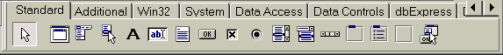

TLabel TEdit

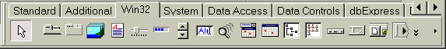

TUpDown

TStringGrid TChart
Сами функции по вариантам (1.7 из задачника Зубова О.В. под ред. Котаровой И.Н + некоторые функции исправлены мной синим цветом и указан искомый корень):

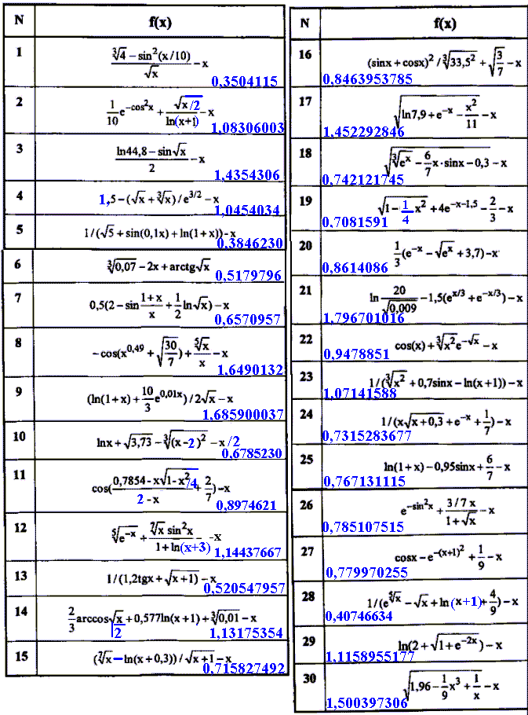

Создайте форму:
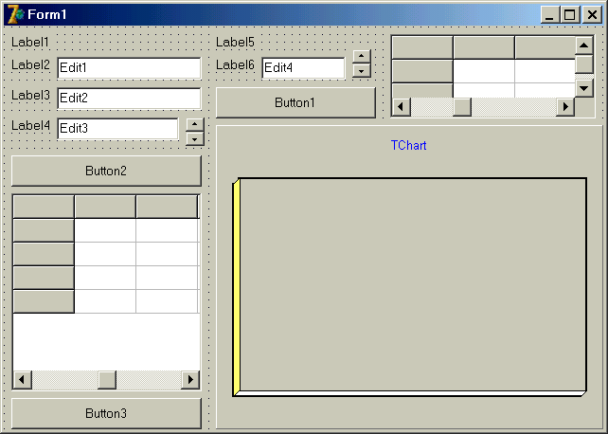
UpDown2
UpDown1
StringGrid1
StringGrid2

Изменим некоторые свойства и напишем обработчики событий:
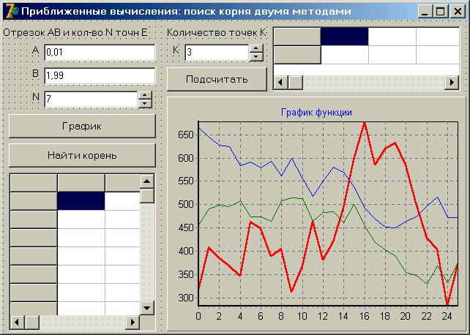

Список измененных свойств:
Имя объекта | Имя свойства | Значение
Form1 | Caption (Заголовок) | Приближенные вычисления: поиск корня двумя методами
Label1 | Caption (Заголовок) | Отрезок AB и количество N точн E
Label2 | Caption (Заголовок) | A
Label3 | Caption (Заголовок) | B
Label4 | Caption (Заголовок) | N
Edit1 | Text | 0,01  (A)
Edit2 | Text | 1,99  (B)
Edit3 | ReadOnly | True
UpDown1 | Min | 1
UpDown1 | Max | 10
UpDown1 | Position | 7  (N)
UpDown1 | Associate | Edit3
Label5 | Caption (Заголовок) | Количество точек K
Label6 | Caption (Заголовок) | K
Edit4 | ReadOnly | True
UpDown2 | Min | 2
UpDown2 | Max | 200
UpDown2 | Position | 3  (K)
UpDown2 | Associate | Edit4
Button1 | Caption (Заголовок) | Подсчитать
Button1 | Hint (Подсказка) | Рассчитать значение функции в K точках от A до B
Button1 | ShowHint | True  Показывать подсказку при наведении курсора мыши
StringGrid1 | RowCount | 2
 | FixedRows | 0 (Без фиксированных строк)
 | ColCount | 4  Столцов – 4  Первый зафиксирован и еще три (K)
StringGrid2 | ColCount | 5  Количество столбцов – 5:  E, Корень I(первым методом), Кол-во итераций, Корень II(вторым методом), Кол-во итераций
 | +Options  |-goColSizing | True  (Разрешить изменять ширину столбцов)
 | RowCount | 8  Количество строк – 8:  Заголовок и 7(N) значений точности
Button2 | Caption (Заголовок) | График
 | Hint (Подсказка) | Рисовать график для 100 точек от A до B
 | ShowHint | True  Показывать подсказку при наведении курсора мыши
Button3 | Caption (Заголовок) | Найти корень
 | Hint (Подсказка) | Найти корни двумя методами для N значений точности E: 0,1; 0,01; 0,001; ...
 | ShowHint | True  Показывать подсказку при наведении курсора мыши

Продолжение. Список измененных свойств:
Имя объекта | Имя свойства | Значение
Chart1 | Title…  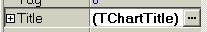  или  +Title  |-Text… | График функции  →Close
 | SeriesList…  (Список рядов данных) | Добавить три Ряда данных:  Кнопка Add → Line → 3D (убрать флажок) → Ok  Кнопка Add → Line → 3D (убрать флажок) → Ok  Кнопка Add → Line → 3D (убрать флажок) → Ok  →Close
 | Legend…  (Легенда) | Убрать флажок Visible
Series1 | SeriesColor | clRed  График функции
Series2 | SeriesColor | clGreen  Ось X
Series3 | SeriesColor | clBlue  Ось Y
Редактор диаграммы вцелом и отдельных ее рядов можно поменять в редакторе свойств диаграммы, который вызывается двойным щелчком по диаграмме.
Свойства отдельных рядов данных (графиков) можно поменять на закладке Series.

Список событий, требующих обработки:
Имя объекта | Имя события | Описание
Form1 | onCreate  (При создании формы) | // Подписать заголовки/строки StringGrid-ов  см ниже
Edit1 | onExit  (При выходе из поля – смене фокуса) | // Проверить корректность значения A  //1) вещ число 2) 0<A<B  сами см предыдущую лаб. Vvod.doc  В случае ошибки выдать соответствующее ошибке сообщение и присвоить полю Edit1 значение 0,01, а полю Edit2 значение 1,99
Edit2 | onExit  (При выходе из поля – смене фокуса) | // Проверить корректность значения B  //1) вещ число 2) A<B<2  сами см предыдущую лаб. Vvod.doc  В случае ошибки выдать соответствующее ошибке сообщение и присвоить Edit1 значение 0,01, а полю Edit2 значение 1,99
Button1 | onClick  (При нажатии на кнопку) | // Рассчитать значение функции в K точках от A до B  сами Метод см ниже
Button2 | onClick  (При нажатии на кнопку) | // Рисовать график для 100 точек от A до B  см ниже
Button3 | onClick  (При нажатии на кнопку) | // Найти корни двумя методами для N  // значений точности E: 0,1; 0,01; 0,001; ...  сами Метод см ниже
Series1 | onClick  (При нажатии на график) | // Вывести координаты ближайшей точки графика f(x)  см ниже

Продолжение. Обработчики событий:
Form1 → onCreate
// Подписать заголовки/строки StringGrid-ов
Для создания шаблона обработчика – двойной щелчок по форме. Не вручную!!!
procedure TForm1.FormCreate(Sender: TObject);
var
i,n: integer;
e: double;
begin
StringGrid1.Cells[0,0]:='X';
StringGrid1.Cells[0,1]:='Y';

StringGrid2.Cells[0,0]:=' E';
StringGrid2.Cells[1,0]:='Корень I';
StringGrid2.Cells[2,0]:='Итераций';
StringGrid2.Cells[3,0]:='Корень II';
StringGrid2.Cells[4,0]:='Итераций';

n:=UpDown1.Position; e:=0.1;
for i:=1 to n do
begin
StringGrid2.Cells[0,i]:=FloatToStrF(e, ffFixed, i+2, i);
e:=e/10;
end;
end;

Button1→ onClick
// Рассчитать значение функции в K точках от A до B
Метод:
1. Для начала написать свою функцию. Например,
function f(x: double): double;
begin
f:=1/2*(x+2)*(x-1.5);
end;

Функцию разместить после строк
implementation

{$R *.dfm}

Или вынести в собственный модуль – см в конце файла

2. В самом обработчике события:
Взять из Edit1 значение A, из Edit2 – B, из UpDown2 – K (Например, a:=StrToFloat(Edit1.Text);)
Начальное значение x:=a; Шаг изменения x: 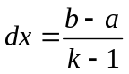
Количество столбцов в StringGrid1 – K+1 (StringGrid1.ColCount:=K+1;)
В цикле k раз (для i от 1 до k)
считать значение функции y:=f(x),
выводить в StringGrid1 значения x и y, (Например,StringGrid1.Cells[i,0]:=FloatToStrF(x,ffFixed,9,7);
затем выводить следующее значение x: x:=x+dx,

Координаты ячеек в StringGrid1:
X (0,0) | (1,0) | (2,0) |  | (i,0) | … | (k,0)
Y (0,1) | (1,1) | (2,1) |  | (i,1) | … | (k,1)

Button2→ onClick
// Рисовать график для 100 точек от A до B
Также используется ранее написанная функция f(x)!!!
Для создания шаблона обработчика – двойной щелчок по кнопке. Не вручную!!!

procedure TForm1.Button2Click(Sender: TObject);
var
i,k:byte;
a,b,x,dx,y: double;
begin
a:=StrToFloat(Edit1.Text);
b:=StrToFloat(Edit2.Text);
k:=100;

x:=a;
dx:=(b-a)/(k-1);
Series1.Clear;
Series2.Clear;
Series3.Clear;

for i:=1 to k do
begin
y:=f(x);
Series1.AddXY(x,y); // точки графика
Series2.AddXY(x,0); // ось OX нужной длины
Series3.AddXY(0,y); // ось OY нужной длины
x:=x+dx;
end;
end;

Button3→ onClick
// Найти корни двумя методами для N значений точности E: 0,1; 0,01; 0,001; ...
Метод:
1.Написать две(два разных метода) процедуры/функции поиска корня
- Для заданного отрезка [A,B] c точностью E они должны находить корень X и считать количество выполненных итераций It.
- Необходимо также предусмотреть защиту от зацикливания: ограничить максимальное число итераций 50.
- В качестве начального приближения брать середину отрезка.
- Разместить свои процедуры/функции после описания функции f(x)
Или в отдельном своем модуле– см в конце файла.

2. В самом обработчике события:
Ввести A,B,N: Взять из Edit1 значение A, из Edit2 – B, из UpDown1 – N
(Например, N:=UpDown1.Position;)
Начальное значение e:=0.1
Проверить, есть ли корень на отрезке AB, если нет – выдать сообщение, иначе:
В цикле N раз (Для i от 1 до N)
Вызывать свои процедуры/функции поиска корня
И выводить результаты (корень и количество итераций) для каждого метода в StringGrid2
Считать следующее значение точности E: e:=e/10;

Series1→ onClick
// Вывести координаты ближайшей точки графика f(x)
Для создания шаблона обработчика – выбрать объект Series1 в окне дерева объектов или из выпадающего списка в Инспекторе объектов. Не вручную!!!

procedure TForm1.Series1Click(Sender: TChartSeries; ValueIndex: Integer;
Button: TMouseButton; Shift: TShiftState; X, Y: Integer);
begin
ShowMessage(Format('Ближайшая точка (%5.3f; %6.3f)',
[Series1.XValue[ValueIndex], Series1.YValue[ValueIndex]]));

{ //или можно сформировать строку, сложив все ее 5 частей:
ShowMessage('Ближайшая точка ('+
FloatToStrF(Series1.XValue[ValueIndex], ffFixed, 5, 3) +
'; '+
FloatToStrF(Series1.YValue[ValueIndex], ffFixed, 6, 3) +
')');
}
end;

Доп.задание:
Разместить все свои процедуры/функции в отдельном модуле.
А именно
- функцию вычисления значения математической функции
- две процедуры/функции поиска корня
- функцию подсчета производной (если используется в методе поиска корня)

1. Создание своего модуля
unit Unit2;

interface

<--сюда заголовки, например
function f(x: double): double;

implementation

<--сюда полностью
function f(x: double): double;
begin
f:=1/2*(x+2)*(x-1.5);
end;

end.

File → New → Unit
Появится пустой модуль,
в который и следует поместить свои процедуры/функции.

В модуль формы вместо самих процедур/функций
после
implementation

{$R *.dfm}

для подключения модуля Unit2 следует поместить:

Uses Unit2;

